CONSELHO ESTADUAL DE EDUCAÇÃO
PROCESSO CEE Nº 0194/86
INTERESSADO: Oswaldo Kairalla Júnior
ASSUNTO: Recurso contra decisão do Colégio “Bandeirantes”
RELATOR: Conselheiro FRANCISCO APARECIDO CORDÃO
PARECER CEE Nº 1254/86 - CESG - Aprovado em 22/10/86
1 - HISTÓRICO
- Oswaldo Kairalla, RG 2.733.582, domiciliado e residente nesta Capital, dirigiu-se diretamente a este Conselho, em 28.01.86, solicitando "revisão do critério de avaliação adotado no Colégio “Bandeirantes”, para determinar a realização de prova de convalidação da disciplina Física", componente em que seu filho, Oswaldo Kairalla Júnior, não logrou aprovação na 3ª série do ensino de 2º grau, Habilitação Profissional de Auxiliar de Processamento de Dados, em 1985.
- Expõe o recorrente, em resumo, que:
a) o aluno cursou da 5ª à 8ª série do ensino de 1º grau e as três séries do ensino de 2º grau no Colégio “Bandeirantes”, sem nunca ter sido reprovado;
b) pela primeira vez, em todos os seus anos de estudos, foi o aluno conduzido a processo de recuperação, e isto em Física, da 3ª série do ensino de 2º grau, componente em que ficou reprovado no final do ano;
- seu filho prestou vestibular da FUVEST, tendo sido aprovado e classificado para matrícula no curso de Física da USP;
- solicitou, em 21/01/86, à direção do Colégio, revisão das provas finais, com possibilidade de "prova de convalidação", à vista da aprovação na primeira fase da FUVEST, tendo, entretanto, sido indeferido o seu pedido.
3. O processo foi baixado em diligência junto à SE, para as informações necessárias (fls. 05 verso).
4. O Colégio"Bandeirantes", em 18.03.86, esclarece que indeferiu de plano o pedido feito em 21/01/86 pelo pai do interessado (fls. 05) "porque este consistia em que o Diretor devesse modificar o critério de avaliação dos professores, para que a nota 3,4 de Física (...) fosse alterada para 5,3", com o que o aluno seria aprovado, e que aquela direção "não interfere na
PROCESSO CEE Nº 0194/86 PARECER CEE Nº 1254/86 fl.02
avaliação dos alunos feita pelos respectivos professores e, portanto, não poderia privilegiar o filho do recorrente, dando-lhe tratamento desigual, quando não o fez para nenhum dos outros alunos, também reprovados". Esclarece, ainda,que na prática, a revisão de provas é feita automaticamente em classe, uma vez que o Regimento Escolar não contempla essa possibilidade, de acordo com o respectivo texto juntado às fls.ll.
5. De acordo com os documentos escolares anexados, o interessado fez os seguintes estudos:
a) da lª à 4ª série do ensino de 1º grau, de 1975 a 1978, na EMPG "Jean Mermoz", nesta Capital (fls.17);
b) em 1983, 1984 e 1985, respectivamente, as lª 2ª e 3ª séries do Ensino de 2º grau, Habilitação Profissional de Auxiliar de Processamento de Dados, tendo estudado os seguintes componentes curriculares, de acordo com as fichas de avaliação escolar juntadas às fls. 19 e 21:
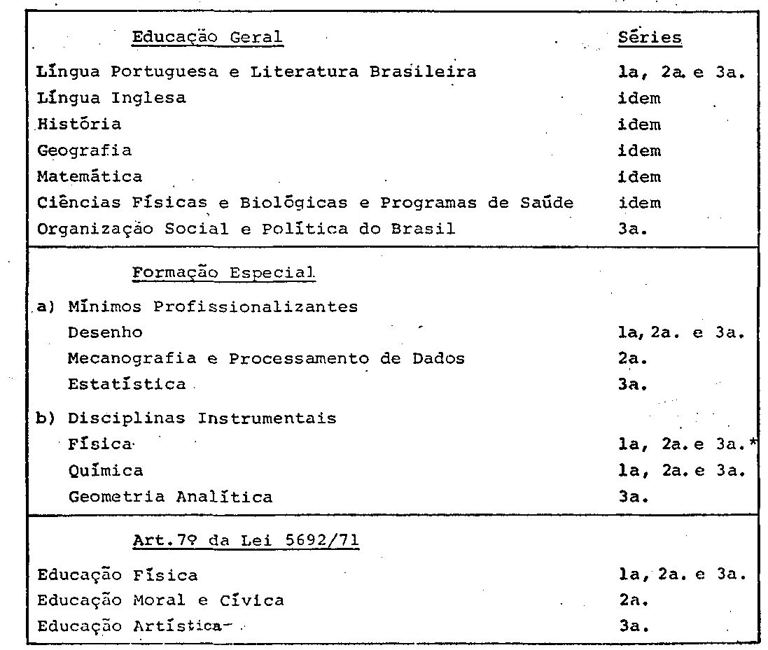
* Reprovado na 3ª série.
PROCESSO CEE Nº 0194/86 PARECER CEE Nº 1254/86 fl.03
6. O Supervisor de Ensino da 13ª DE da Capital, encarregado da Supervisão do Colégio "Bandeirantes", presta esclarecimentos sobre o assunto e, considerando que não houve irregularidade na avaliação do aluno, a qual seguiu os critérios previstos no Regimento da escola, manifesta-se pelo indeferimento do pedido (fls. 29 e 35).
- O protocolado retornou ao CEE através dos canais competentes da SE, quando foi apresentada nova petição do pai do aluno, em aditamento à inicial, após ter sido autorizado a ter "vistas" do processo (fls. 40 a 44).
- Nesta sua segunda petição, Oswaldo Kairalla contestou o teor do parecer emitido pelo Supervisor de Ensino, discutiu a regularidade da situação funcional de dois professores do Colégio e, esclarecendo que o aluno "obteve do Exmo. Sr. Juiz da Vara dos Feitos da Fazenda Estadual, medida cautelar, que possibilitou sua matrícula no Instituto de Física da USP, que a está frequentando", solicitou:
- revisão dos atos escolares praticados pelos professores
de Física e Matemática, que não estariam habilitados para a regência das aulas;
- autorização de nova avaliação do aluno, a ser efetuada por professores designados pela DRECAP-3.
- O processo foi novamente baixado em diligência junto à SE para os devidos esclarecimentos, "face ao que de novo foi alegado" (fls.40).
- O Colégio “Bandeirantes” providenciou a juntada de documentação comprobatória dos cursos feitos pelos referidos professores, e informou que ambos estavam devidamente autorizados pela 13ª DE, para lecionar no Colégio.
- O Supervisor de Ensino da referida DE novamente se manifestou, contestando afirmações do recorrente e atestando que os atos escolares praticados pelos professores de Física e Matemática são legítimos, porquanto receberam a competente "Autorização" para lecionar (fls. 27 a 54), de acordo com o que já havia sido informado pela escola.
- Quanto ao pedido de nova avaliação do aluno, o Supervisor de Ensino da 13ª DE da Capital posicionou-se contrariamente, por entender que "não se justifica e nem tem qualquer amparo legal" (fls. 57 a 64).

PROCESSO CEE Nº 0194/86 PARECER CEE Nº 1254/86 fl.04
- A Delegacia de Ensino da 13ª DE, considerando que "as informações da direção do Colégio e do Sr. Supervisor de Ensino esclarecem suficientemente o assunto", propôs a devolução dos autos ao CEE (fls.78).
- O processo tramitou pela DRECAP-3 e pela COGSP, vindo a este Colegiado em 23/07/86, por intermédio do Gabinete do Sr. Secretário de Estado da Educação.

2 - APRECIAÇÃO
- Oswaldo Kairalla, representando seu filho Oswaldo Kairalla Júnior, requer inicialmente revisão do "critério de avaliação adotado no Colégio "Bandeirantes", e prova de convalidação da disciplina Física, em que o aluno foi reprovado em 1985, na 3ª série do 2º grau, Habilitação Auxiliar de Processamento de Dados", por razões já expostas.
- Posteriormente, apresenta aditamento à petição inicial, para solicitar que a prova seja efetuada por professores designados pela DRECAP-3, bem como seja feita revisão da situação funcional de dois professores do Colégio "Bandeirantes".
- Com referência aos pedidos de nova avaliação do interessado no componente curricular Física, diante do que foi apurado nas diligências procedidas por determinação deste Conselho, entendemos que não se justifica a sua acolhida. O aluno deverá cursar a referida disciplina, o que poderia ser feito, inclusive, em regime de dependência, em uma outra unidade de ensino. Fomos informados de que o aluno se encontra matriculado no Centro Interescolar "Objetivo" de 1º e 2º Graus, cursando somente a dependência da disciplina Física, referente à 3ª série do ensino de 2º grau, nos termos da Deliberação CEE nº 04/74. Nos termos da referida Deliberação, a aludida matrícula é regular. Caso semelhante, analisado pelo Parecer CEE nº 0483/86, atesta
esta regularidade, a qual tem embasamento legal na própria Deliberação CEE nº 15/85.

PROCESSO CEE Nº 0194/86 PARECER CEE Nº 1254/86 fls.05
- Quanto à situação funcional dos professores do Colégio, uma
vez que a 13ª DE atesta a sua plena regularidade, nada há
a ser providenciado por parte deste Colegiado.
- À vista do exposto, não há como acolher o recurso interposto contra o Colégio "Bandeirantes", sem ferir frontalmente seu Regimento Escolar, o qual foi
devidamente aprovado, nos termos da legislação e normas vigentes, e que é de conhecimento pleno tanto do aluno quanto de seus pais.
6. O protocolado foi exaustivamente estudado e debatido pelos
integrantes da Câmara de Ensino de 2º grau deste Conselho,
que chegou a encaminhar parecer à apreciação do Conselho
Pleno em 20/08/86. Retornando o protocolado à Câmara de Ensino de 2º Grau, para manifestação em caráter conclusivo,
sua conclusão só pode ser pela negativa ao recurso impetrado pelo pai do aluno, mesmo que isso seja doloroso, considerando seu aproveitamento no curso de Física da USP.
3 - CONCLUSÃO
Ante o exposto, nos termos deste Parecer deixa-se de acolher o recurso interposto por Oswaldo Kairalla a favor de seu filho Oswaldo Kairalla Júnior.
São Paulo, CESG, em 08 de outubro de 1986.
a) Cons. FRANCISCO APARECIDO CORDÃO Relator

PROCESSO CEE Nº 0194/86 - PARECER CEE Nº 1254/86 Fls.06
4. DECISÃO DA CÂMARA:
A CÂMARA DO ENSINO DO SEGUNDO GRAU adota como seu Parecer o VOTO do Relator.
Presentes os nobres Conselheiros: Arthur Fonseca Filho, Edmur Monteiro, Francisco Aparecido Cordão, Hélio Jorge dos Santos, Luiz Eduardo Cerqueira Magalhães, Mírian Jorge Warde e Maria Auxiliadora Albergaria P. Raveli.
Sala das Sessões, aos 08 de outubro de 1986

a) Consº EDMUR MONTEIRO
no exercício da Presidência
DELIBERAÇÃO DO PLENÁRIO
O CONSELHO ESTADUAL DE EDUCAÇÃO aprova, por unanimidade, a decisão Ensino do Segundo Grau, nos termos do Voto do Relator.
Sala "Carlos Pasquale", em 22 de outubro de 1986
a) Consa. MARIA APARECIDA TAMASO GARCIA
Presidente

